1多维复用超高速光接入仿真系统平台
针对基于Python和 MATLAB搭建的多维复用超高速光接入端到端仿真平台。本仿真系统基于光电器件的传输函数方程、带宽限制、消光比、损伤等关键参数开展光电器件的行为级建模，同时结合数字信号处理模块，实现多维复用超高速光接入端到端仿真平台的搭建。
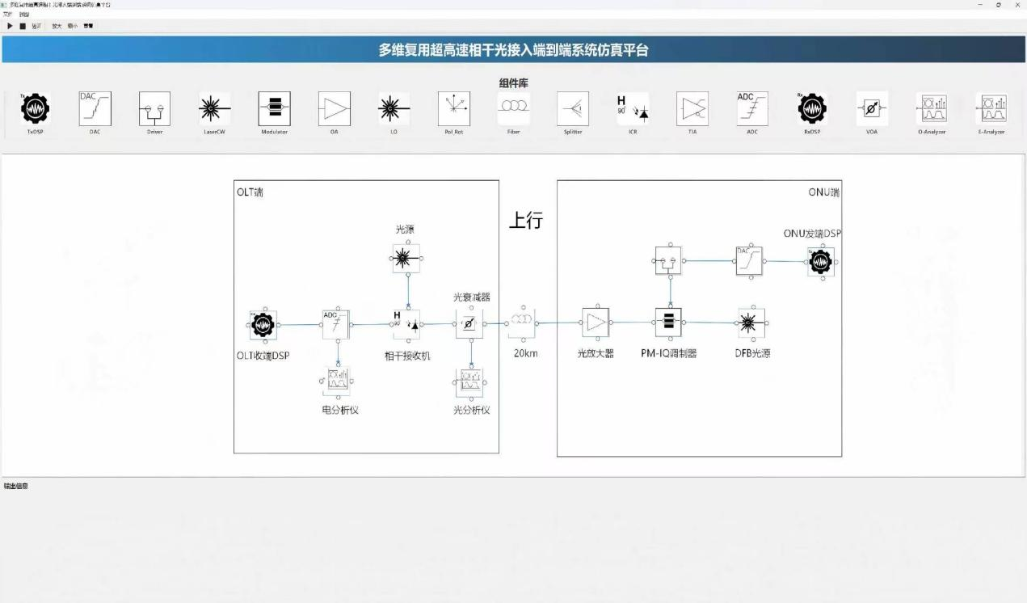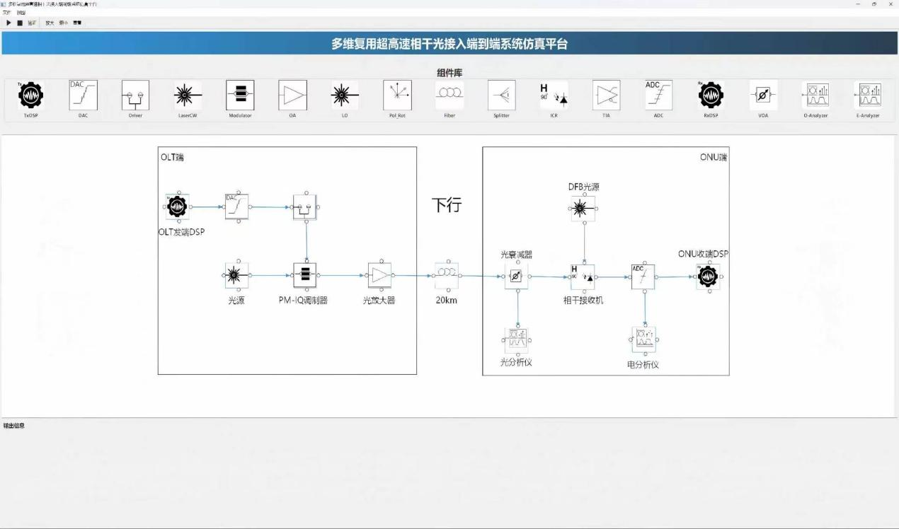

测试用例 | 多维复用高速光接入系统下行功能测试
测试目的 | 验证多维复用高速光接入系统端到端下行功能
预置条件 | 电脑正确安装仿真平台软件，测试平台正常运行
测试环境 | 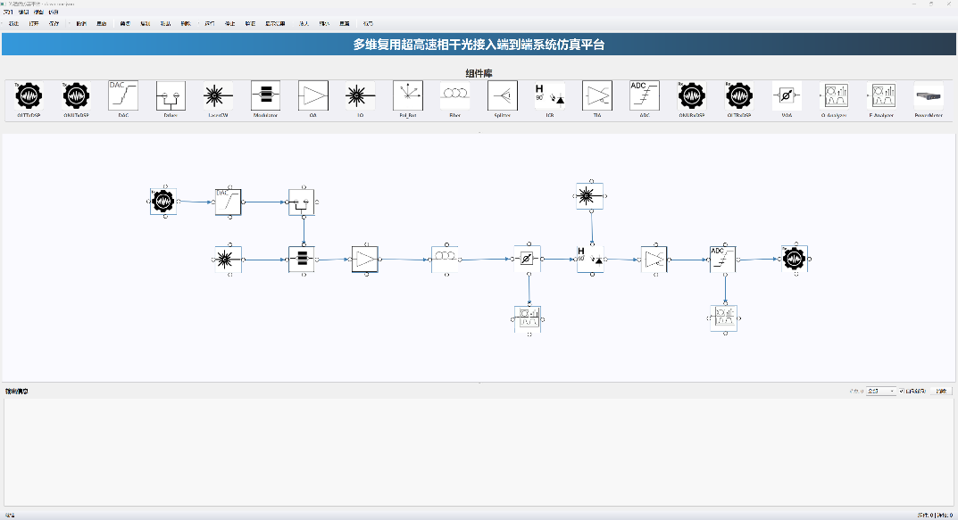
测试步骤 | - 按照测试配置连接，构建200Gbit/s 数字子载波高速相干光接入下行链路仿真系统；  - 按照下表设置仿真系统中光电器件参数  序号 名称 核心参数  OLT发端DSP 调制格式: QPSK/16QAM, 符号速率: 25 GBaud, 符号数: 32768, 子载波数: 4, 子载波带宽: 6.25 GBaud  光源 输出频率: 193.1THz, 输出功率: 20 mW, 线宽: 100 kHz, RIN: -150 dB/Hz  DFB光源 输出频率: 193.1THz, 输出功率: 20 mW, 线宽: 5MHz, RIN: -150 dB/Hz  双偏振IQ调制器 -3dB带宽≥25GHz, Vpi: 3V  DAC 采样率: 92 GSa/s, 物理带宽: 32 GHz, 分辨率: 8 bits  驱动器 3dB带宽: 35 GHz  光纤 长度: 20 km, 衰减: 0.17 dB/km, 色散系数: 17 ps/(nm·km)，非线性系数：1.3e-3(1/w/m)  TIA 带宽: 50 GHz, 跨阻: 2000 Ohms  ADC 采样率: 256 GSa/s, 物理带宽: 59 GHz, 分辨率: 10 bits  EDFA 最大增益限制: 100 dB, 噪声系数: 4~6 dB  相干接收机 -3dB带宽≥25 GHz, 响应度: 0.6 A/W  - 点击仿真软件运行按钮，待仿真系统任务栏提示仿真任务完成；  - 点击光分析仪及电分析仪查看系统仿真结果。
测试项 | - OLT发端输出信号电谱及光谱  - ONU接收端输出恢复后的星座图及误码结果  - 接收机光功率与误码率曲线  - OLT发射光功率与链路预算曲线
预期结果 | - 系统支持100~200Gbps速率可调  - 系统支持20km传输距离  - 200G速率下ONU接收灵敏度优于-25dBm，系统功率预算大于28dB
测试结果 | 1. 测试条件与发射端信号特性  在 OLT端，系统依据测试指标生成了多载波信号，具体调制参数配置如下：调制格式：QPSK/16QAM；总符号速率：25 GBaud；测试序列长度：32768 符号；子载波配置：4 个子载波；子载波带宽 6.25 GBaud。上述配置下的 OLT 发端信号电谱特性如下图所示。  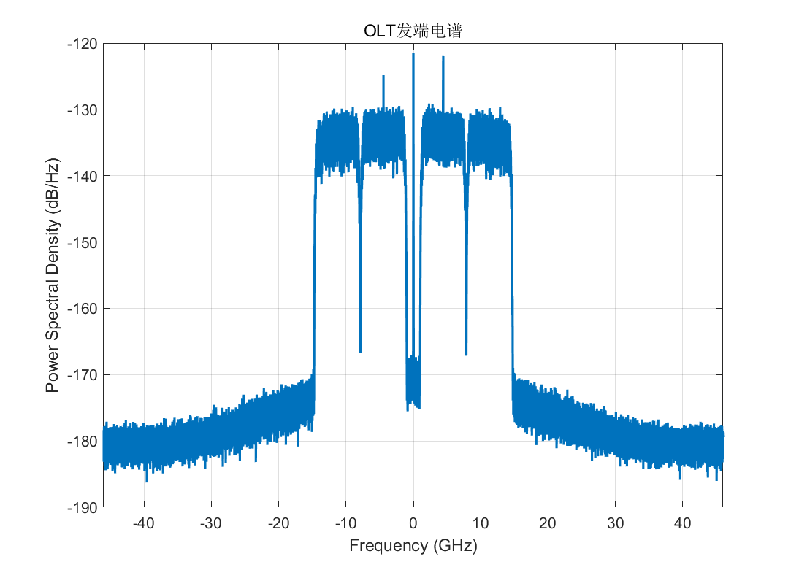  OLT发端信号电谱  电信号经调制并由光放大器进行功率补偿后，测得的 OLT 输出端光谱如下图所示：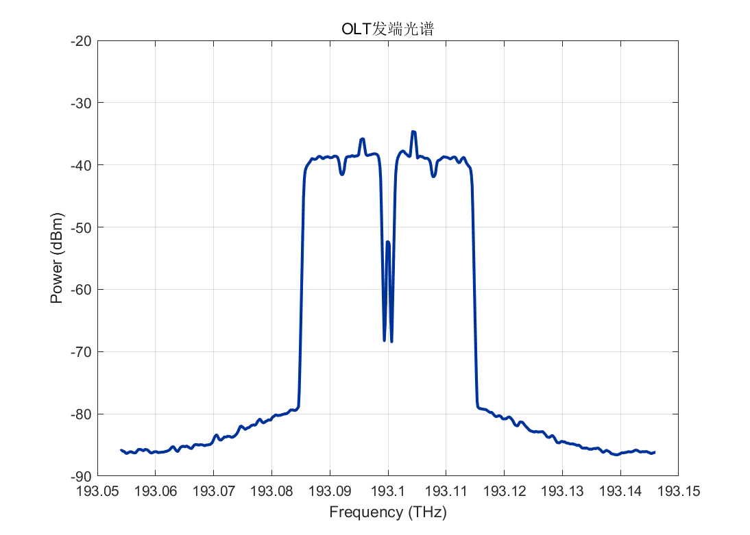  OLT发端光谱  2. 接收端信号处理与解调  OLT发端信号经20km光纤传输，在 ONU端，信号经相干接收与ADC采样后，捕获的数字信号频谱如下图所示。  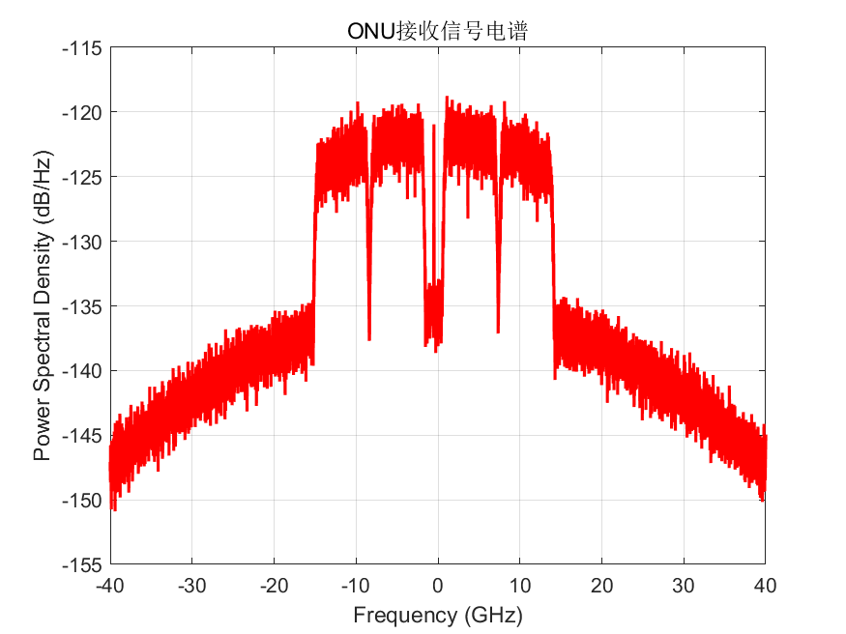  ONU接收信号电谱  通过 ONU 端的DSP算法进行解调，可以成功恢复出传输20km之后的 100Gbps QPSK和200Gbps 16QAM 信号的星座图（如下）。星座点收敛清晰，验证了 DSP 算法的有效性，验证系统支持20km传输，以及系统支持100~200Gbps速率可调的指标要求。  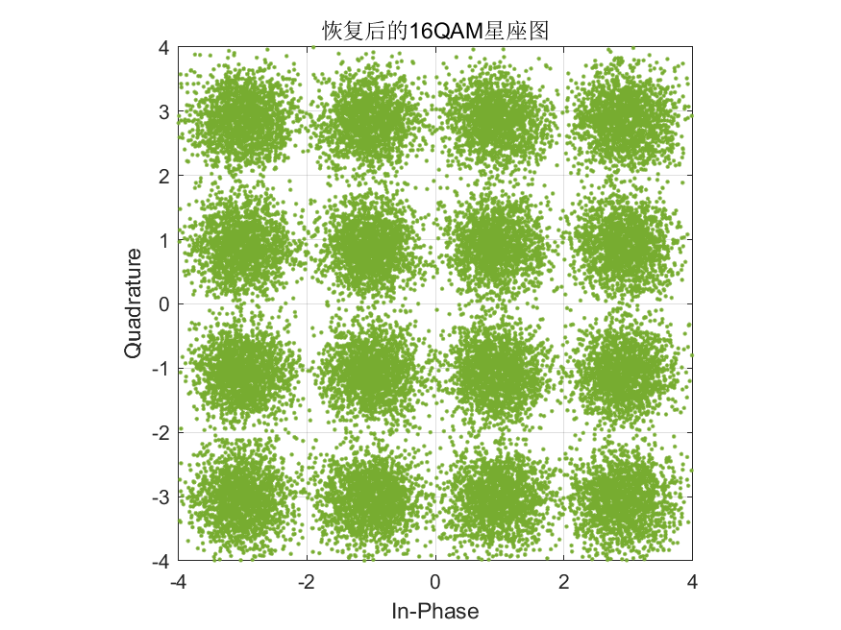  恢复后的200Gbps 16QAM星座图  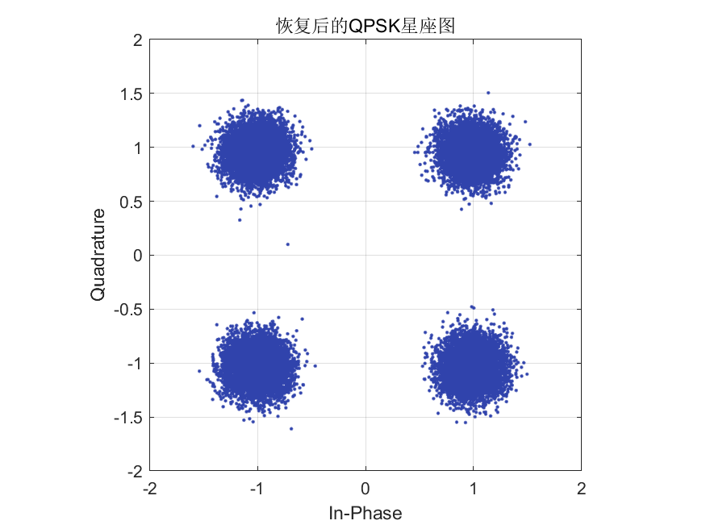  恢复后的100Gbps QPSK星座图  3. 系统传输性能  为验证系统在 200G 速率下的传输能力，对关键性能指标进行了定量测试：  接收灵敏度：基于 200G 速率的接收机光功率（ROP）与误码率（BER）测试曲线（如下图）表明，该系统在预定误码率阈值下的 ONU 接收灵敏度达到-25.9 dBm，达到200G速率下ONU接收灵敏度优于 -25 dBm 的既定系统指标。  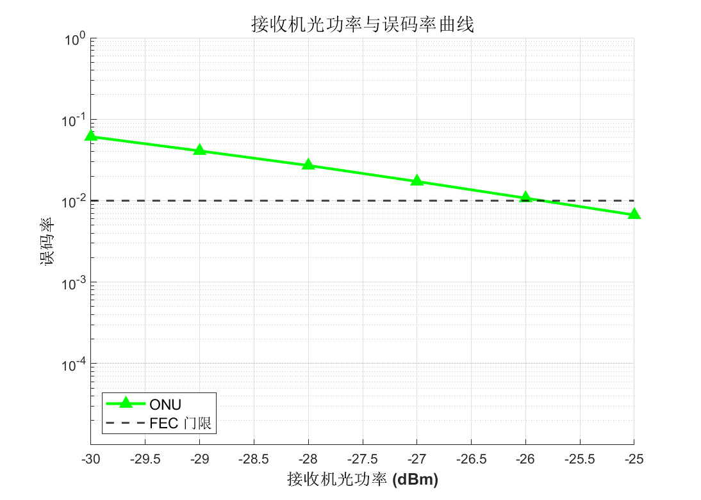  接收机光功率与误码率曲线  功率预算：如下图所示的 OLT 发射光功率与链路预算曲线表明，系统在 200G 速率下的最大功率预算达33.5 dB，达到系统功率预算大于28dB的指标要求。  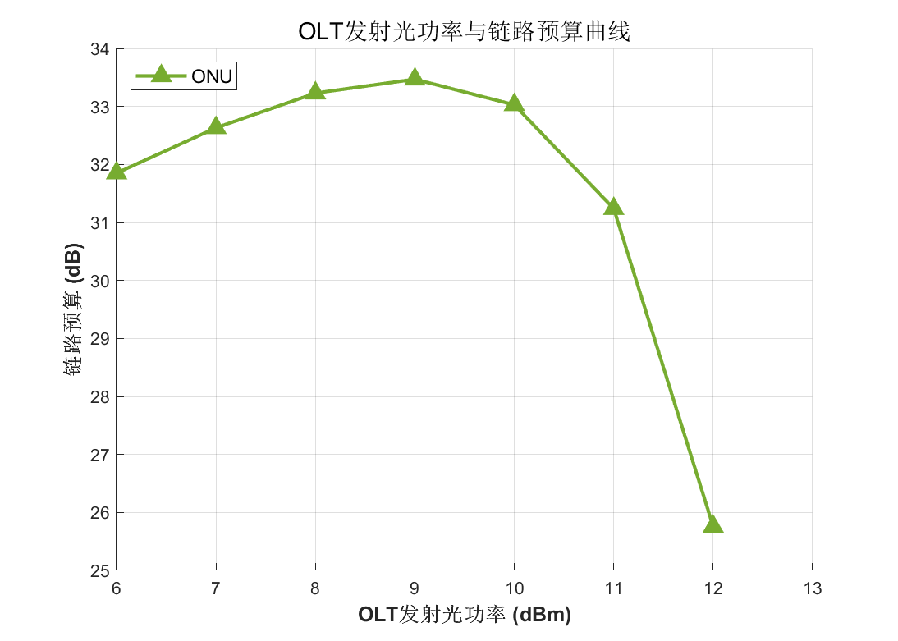  OLT发射光功率与链路预算曲线

测试用例 | 多维复用高速光接入系统上行功能测试
测试目的 | 验证多维复用高速光接入系统端到端上行功能
预置条件 | 电脑正确安装仿真平台软件，测试平台正常运行
测试环境 | 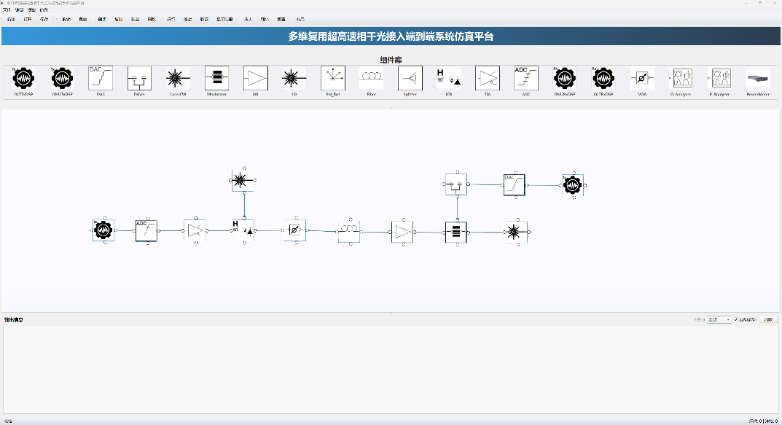
测试步骤 | - 按照测试配置连接，构建100Gbit/s时分高速相干光接入上行链路仿真系统；  - 按照下表设置仿真系统中光电器件参数  序号 名称 核心参数  ONU发端DSP 调制格式: QPSK, 符号速率: 25 GBaud, 符号数: 32768  ONU发端光源 输出频率: 193.1THz, 输出功率: 20 mW, 线宽: 5MHz, RIN: -150 dB/Hz  双偏振IQ调制器 -3dB带宽≥25GHz, Vpi: 3V  DAC 采样率: 92 GSa/s, 物理带宽: 32 GHz, 分辨率: 8 bits  驱动器 3dB带宽: 35 GHz  光纤 长度: 20 km, 衰减: 0.17 dB/km, 色散系数: 23 ps/(nm·km), 非线性系数：1.3e-3(1/w/m)  TIA 带宽: 50 GHz, 跨阻: 2000 Ohms  ADC 采样率: 256 GSa/s, 物理带宽: 59 GHz, 分辨率: 10 bits  EDFA 最大增益限制: 100 dB, 噪声系数: 4~6 dB  OLT收端光源 输出频率: 193.1THz, 输出功率: 20 mW, 线宽: 100 kHz, RIN: -150 dB/Hz  相干接收机 -3dB带宽≥25 GHz, 响应度: 0.6 A/W  - 点击仿真软件运行按钮，待仿真系统任务栏提示仿真任务完成；  - 点击光分析仪及电分析仪查看系统仿真结果；  - 调节光衰减器，测试不同接收光功率情况下的误码率，绘制接收光功率与误码率曲线；  - 调节ONU端输出光功率，计算误码率，绘制不同输出光功率与链路预算曲线。
测试项 | - ONU发端输出信号电谱及光谱  - OLT接收端输出恢复后的星座图及误码结果  - 接收机光功率与误码率曲线  - ONU发射光功率与链路预算曲线
预期结果 | - 系统支持20km传输距离  - 支持时分突发接收，突发开销时间小于100ns  - 100G速率下OLT接收灵敏度优于-27dBm，系统功率预算大于28dB
测试结果 | 1. ONU 发射端测试条件与信号特性  为验证上行链路性能，系统在 ONU端依据测试规范生成了单载波测试信号。具体调制参数配置如下：调制格式：QPSK；符号速率：25 GBaud；测试序列长度：32768 符号。上述配置下的 ONU 发端信号电谱特性如下图所示。  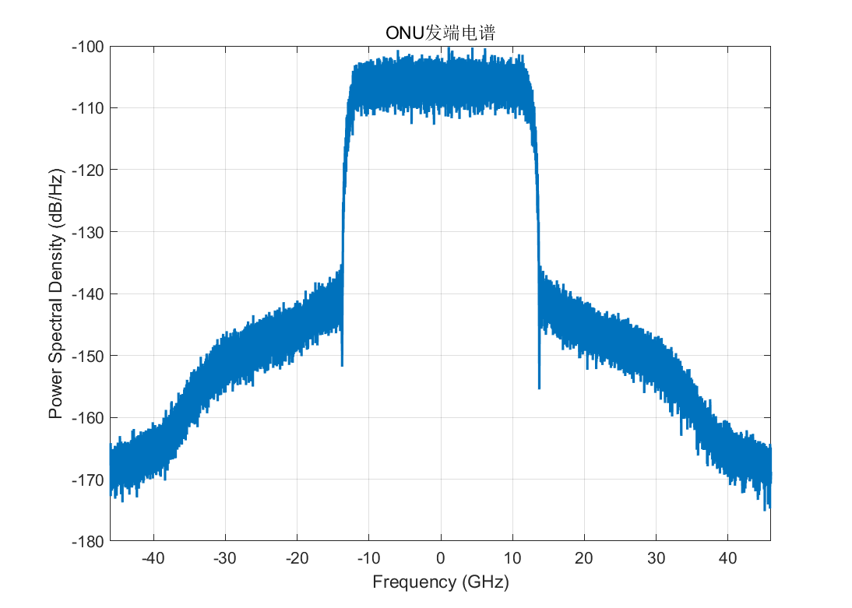  ONU发端信号电谱  电信号经电光调制后，并由光放大器进行功率补偿，最终测得的 ONU 输出端光谱图如下：  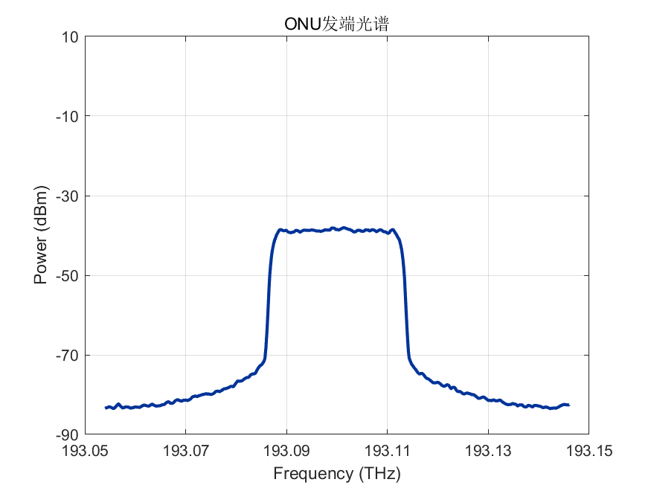  ONU发端光谱  2. OLT 接收端信号捕获与 DSP 解调  在 OLT接收侧，上行信号经相干探测与 ADC 采样后，捕获的时分突发上行信号时域波形和频谱如下图所示。  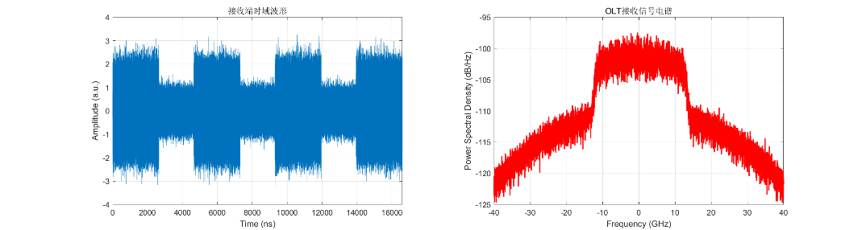  (a)  (b)  OLT收端信号特性：（a） 时分突发上行信号时域波形；（b）信号频谱  时域开销指标评估：  针对多用户上行接入的突发特性，本项测试对系统的时域开销进行了评估。测试方案中，ONU发射信号的前导码被设计为包含 128 个符号的单频信号与 192 个符号的恒模零自相关序列（如下图所示）。在当前系统速率下，由此产生的突发开销时间约为 $\frac{320}{25×{10}^{9}Hz}=12.8×{10}^{-9}s=12.8ns$。该前导码结构用于依次实现帧检测、频偏估计、偏振态估计、帧同步、信道估计以及均衡器抽头的初始化。  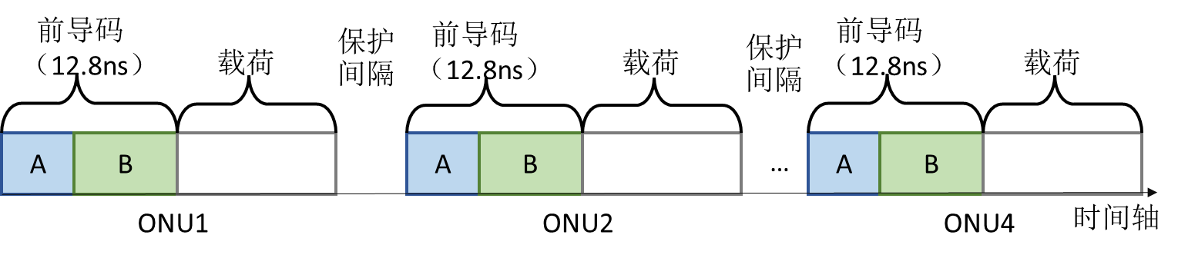  上行链路中ONU信号帧示意图  本系统引入了 12.8 ns 的固定前导码开销，并基于 MMSE 算法一次性求解信道矩阵，系统在正式进入数据载荷段的首个符号时，其 MSE 瞬时指标已处于稳态附近，如下图所示。这表明，系统成功实现了接收端均衡器的有效预收敛，验证了前导码的有效性。同时也验证了本系统突发开销需严格小于100ns的指标要求。  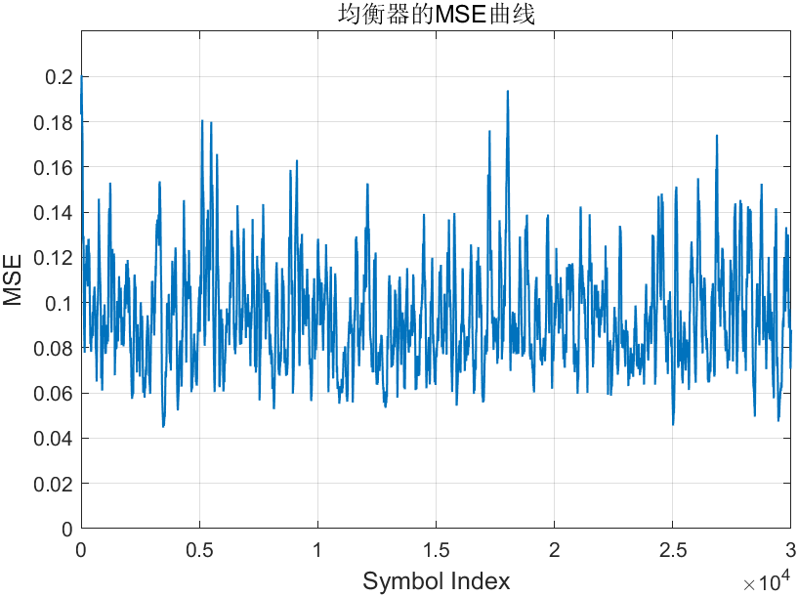  均衡器的MSE曲线  随后，经20km光纤传输后，捕获的信号被送入接收端 DSP算法模块进行解调。成功恢复出的 QPSK 星座图如下所示，验证系统能够支持20km光纤传输。  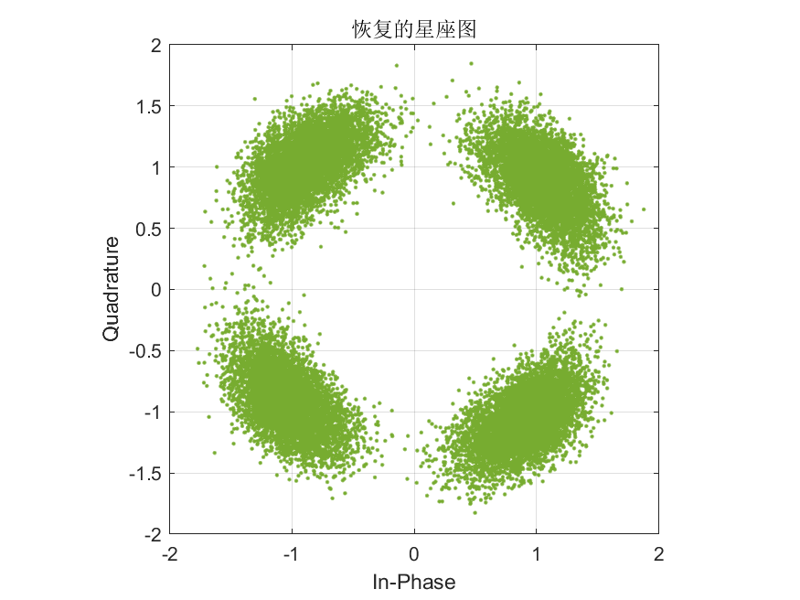  恢复后的100Gbps QPSK星座图  星座点清晰，验证了 DSP 算法的有效性。  3. 100G 速率下系统传输性能  为评估系统在 100G上行速率下的传输能力，对接收灵敏度与功率预算两项关键指标进行了定量测试：  接收灵敏度：基于 100G 速率测试的接收机光功率（ROP）与误码率（BER）关系曲线如下图所示。数据表明，在目标误码率阈值下，系统的接收灵敏度达到了 -32.3 dBm，满足100G速率下OLT接收灵敏度优于 -27dBm 的指标要求。  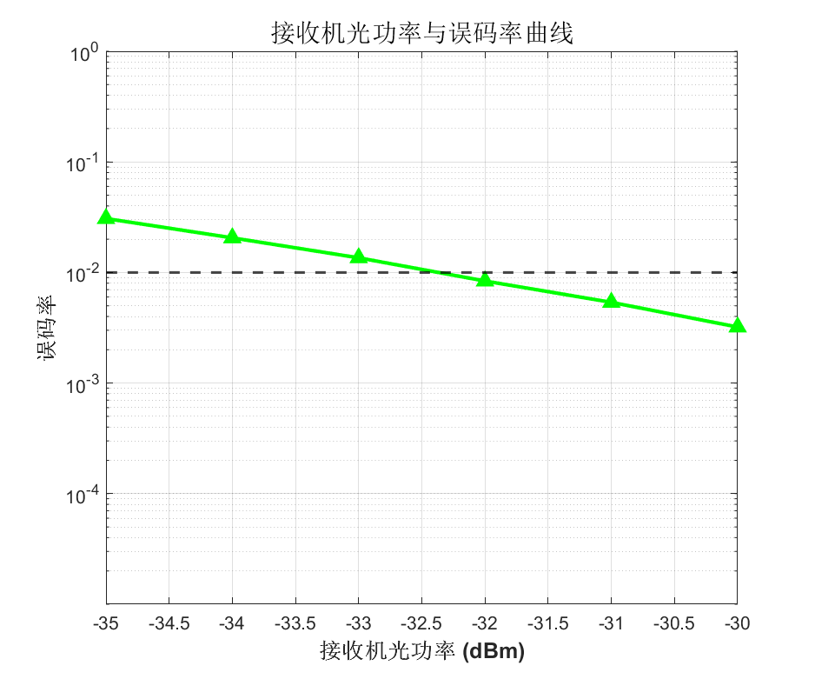  功率预算：系统链路预算测试结果如下图所示。由发射光功率与链路预算曲线可知，该系统在 100G 速率下的最大功率预算达 43.5 dB，满足系统功率预算大于 28 dB 的指标要求。  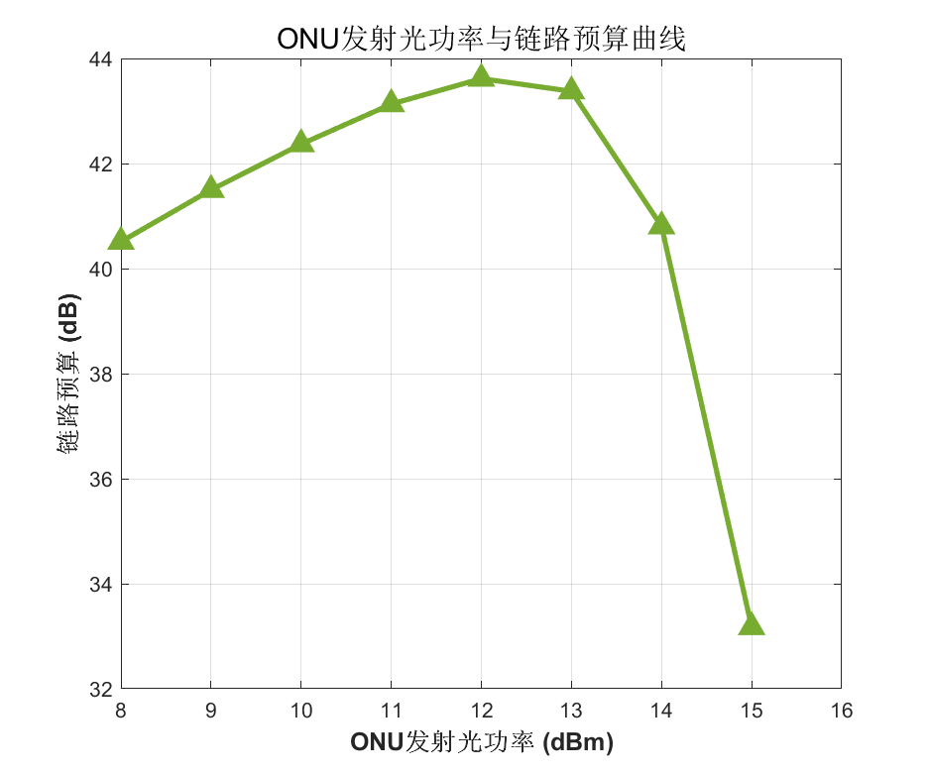

2层次化新型光接入架构及其原型验证系统
该架构围绕多维度的光接入网络运行状态感知与预测任务构建，面向多源监测数据，形成物理层—数据层—模型层—应用层的层次化处理流程。其中，物理层负责采集原始光网络运行监测数据；数据层负责完成样本构建、多维特征生成及数据预处理；模型层构建基于改进 Transformer 的状态预测模型；应用层实现状态类别输出、故障状态识别及结果展示。中期测试阶段重点验证该层次化架构设计是否完成、数据流是否打通、模型主流程是否可运行，并通过典型样例完成状态预测过程演示。
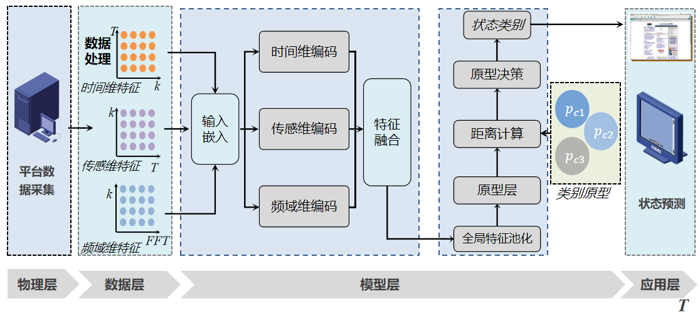
序号 | 测试内容 | 预期结果
1 | 层次化架构设计 | 完成物理层、数据层、模型层、应用层四层架构设计
2 | 多维输入特征构建 | 能够基于原始光网络监测数据构建时间维特征、传感器维特征和频域特征三类输入，并完成标准化、转置、傅里叶变换等预处理流程
3 | 状态预测模型搭建 | 完成改进Transformer状态预测模型的实现，包括输入嵌入、三分支编码、特征融合及簇分类/原型决策模块
4 | 状态预测流程联调 | 完成从原始输入到状态输出的端到端演示，能够输出预测状态类别，并形成初步性能结果
5 | 初步性能指标 | 在选定测试集上实现可重复的预测结果，输出准确率值等关键评价指标
本方案采用面向时间演进的层次化架构设计，依次包括：
层级 | 主要功能 | 输入 | 处理内容 | 输出
物理层 | 采集光网络运行状态相关数据 | 设备监测量、链路参数、业务状态信息 | 数据采集、原始记录整理 | 原始时序监测数据
数据层 | 构造模型  输入样本 | 原始监测数据 | 清洗、归一化、滑动窗口、特征生成 | 多分支样本张量
模型层 | 实现状态  预测模型 | 多维输入特征 | 输入嵌入、三分支编码、特征融合、原型决策 | 状态类别预测结果
应用层 | 完成结果  展示与验证 | 模型预测结果 | 可视化展示、业务场景验证、指标统计 | 分类标签、性能指标、演示结果
相关测试配置说明
1、数据来源
本验证系统中的数据来源是开源的光网络状态预测数据集，其中的网络状态类别有如下四类定义：无故障状态、激光器故障状态、光放大器故障状态和链路非线性干扰故障状态。其中，无故障状态表示系统处于正常运行条件下；激光器故障主要对应激光器相关异常状态；光放大器故障主要对应光放大器相关异常状态；链路非线性干扰故障主要对应链路非线性干扰或非线性损伤相关状态。数据样本来源：Optical network soft failure dataset，发布版本：Version 1，发布时间：2025 年 2 月 17 日
2. 软件环境：Python
3. 硬件环境：普通GPU工作站或者CPU
4、数据规模说明：样本窗口长度：64 或 128；监测变量数：5个；类别数：4类；训练/测试划分：8:2（仅作参考，实际数据可能有所调整）
下表为具体的测试配置与环境清单：
环境 | 名称 | 主要功能 | 备注
软件开发环境 | python | 模型开发与测试 | 版本为3.X以上
 | Numpy | 数值计算 | /
 | PyTorch | 模型构建与训练 | /
 | Matplotlib | 结果可视化 | /
 | Word | 文档记录 | /
硬件运行环境 | CPU/GPU | 训练与推理 | 普通计算平台即可
 | 数据存储环境 | 数据与结果保存 | 本地磁盘

测试用例 |  | 多维特征生成验证
测试目的 |  | 验证原始光网络监测数据能够完成多维特征构建
预置条件 |  | 完成原始数据整理、完成归一化、  滑动窗口、转置和 FFT 处理
测试步骤 |  | - 导入原始数据；  - 完成预处理；  - 构造时间维特征；  - 构造传感器维特征；  - 构造频域特征；  - 输出结果。
测试项 |  | 三类特征是否生成；数据格式是否统一；是否可输入模型
预期结果 |  | 完成时间维、传感器维和频域维特征数据构建：  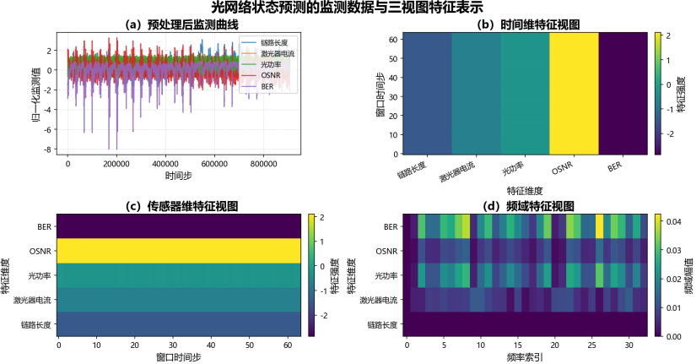
备注 |  | 属于输入数据的处理测试
测试用例 | 状态预测联调与初步性能验证
测试目的 | 验证从数据输入到状态输出的整体流程已经打通，并能够针对具体输入数据得到合理的输出预测结果。
预置条件 | 完成数据处理流程；完成模型预测流程；准备测试样本
测试步骤 | 1.输入测试样本；2.生成多维特征；3.调用预测模型；4.输出状态结果；5.统计评价指标。
测试项 | 流程是否打通；是否能稳定输出结果；是否能完成基础评价  本测试用例中选取准确率（Accuracy）作为核心评价指标，其计算公式为：  $$\text{Accuracy=}\frac{{\text{N}}_{\text{correct}}}{{\text{N}}_{\text{total}}}\text{×100\%}$$  其中，${\text{N}}_{\text{correct}}$为预测正确的样本数，${\text{N}}_{\text{total}}$为测试样本总数。该指标用于评价模型对光网络状态类别的总体识别能力。最终的测试准确率不低于80%。
预期结果 | 实现端到端状态预测流程联调，输出初步结果：  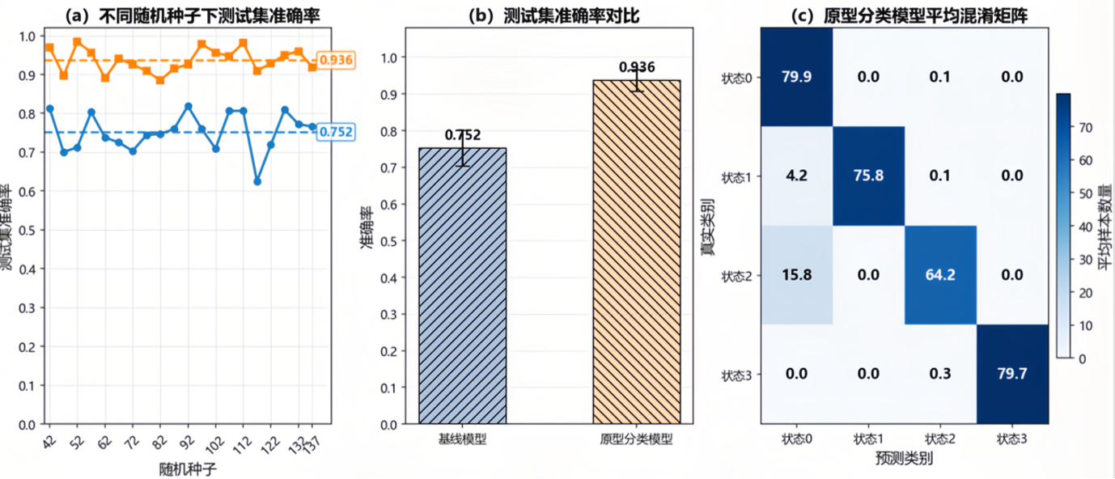
备注 | 总体设计的准确性测试。其中，准确率指标的设置主要参考相关研究中状态分类任务常用的基础评价方式，用于中期阶段原型系统的初步性能验证，不作为项目最终验收阶段的唯一约束性考核指标。

3多维资源一体化的分配机制
该测试方案针对相干PON上行系统中的TFDMA时频联合资源协同分配算法。该算法基于深度强化学习，实现OLT侧的智能化动态资源分配，核心功能包含子载波分配和时隙分配。算法针对4个子载波进行分配，每个子载波支持DP-16QAM和DP-QPSK调制，LDPC编码码率为0.73-0.89。32个ONU被动态划分为3个组，各组通过利用Agent决定子载波分配策略，分别占用不同子载波，组内各ONU通过动态带宽分配共享本组的子载波资源。
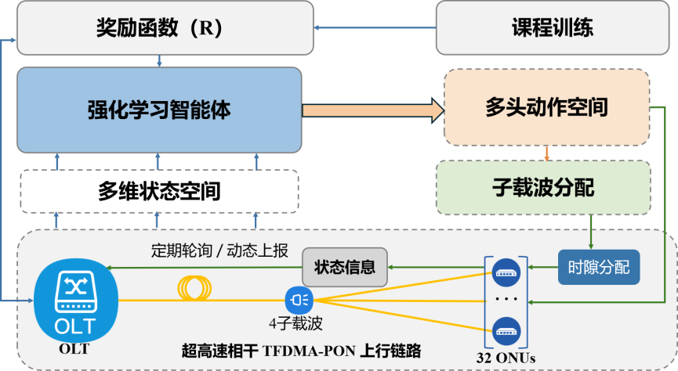
时频联合资源协同分配算法结构
子载波分配：系统共4个子载波，3个ONU组（G0，G1，G2）在同一时刻可以分别在各自分配到的子载波上并行传输。子载波分配方案为按组分配(s0，s1，s2)，满足s0+s1+s2=4，其中si为分配给第i组的子载波数量。例如(1，2，1)表示G0、G1、G2分别同时使用1、2、1个子载波进行传输。
时隙分配：在每个子载波上，被分配到该子载波在时域上轮流占用该子载波。OLT采用动态带宽分配机制，根据每个ONU的队列积压量计算其清空队列所需的帧时间份额，在同一子载波上所有ONU的帧时间份额之和不超过1（即一个完整帧时间）。当子载波容量充足时各ONU各取所需，容量不足时按需求比例等比缩放。
本测试方案验证调度方案确实实现了子载波分配和时隙分配。测试内容如下：
序号 | 测试项目 | 预期结果
1 | 子载波分配验证 | 不同组同时使用不同子载波并行传输，子载波总数守恒
2 | 时隙分配验证 | 同一子载波上多个ONU严格分时传输，占用时隙之和小于等于一帧
仿真参数设置
序号 | 参数 | 取值 | 说明
1 | ONU总数 | 32 | 接入网终端数量
2 | 子载波数 | 4 | 频域资源总量
3 | 组数 | 3 | ONU分组数量
4 | 调制格式 | DP-16QAM/DP-QPSK | 自适应调制
5 | 编码码率 | 0.73-0.89 | IEEE 802.3ca标准LDPC自适应编码
测试场景
序号 | 场景 | 特征描述 | 数据需求
1 | 信道OPL明显差异 | ONU的OPL分优劣两类，信道条件差异大 | 1、各ONU实时OPL  2、各ONU实时需求  3、各ONU的队列积压  4、各ONU各子载波的频率响应差异
2 | 流量需求明显差异 | OPL均匀分布，业务需求差异大
3 | 高波动性信道 | 业务需求相对平稳，信道波动性强，噪声变化剧烈
4 | 三集群分布 | ONU的OPL呈优中劣三类
5 | 极端环境 | OPL偏向高损耗端，大部分ONU信道条件差

测试用例：时频分复用验证
测试目的 | 验证在同一帧内，不同的ONU组同时使用不同的子载波进行并行传输；  在同一子载波上，被分配到该子载波的多个ONU严格按照时分方式共享资源；
预置条件 | 数据正确可读取；模型文件已加载；环境初始化正常。
测试环境 | 仿真框架：Python 3.12.11  深度学习环境：PyTorch 2.7.1（支持CUDA）  智能体代码：ppo_agent.py  PON环境代码：pon_env.py  Agent已训练模型：best_tfdma_model.pt  模型测试代码：evaluate.pt
测试步骤 | 1. 加载Agent模型，初始化环境；  2. 对不同场景各运行30个Episode（每个300帧），在每帧记录：SC分配动作及每个子载波实际被哪个组使用；每个组在其分配到的子载波上是否有实际传输；  3. 在每帧的时隙分配环节记录：每个子载波上被分配的ONU列表；每个ONU获得的时隙；  4. 对每帧检查子载波总数守恒s0+s1+s2=4；  5. 确认不同组使用的子载波在频域上不重叠（每个子载波仅被一个组使用）。  6. 对每帧的每个子载波，计算该子载波上所有ONU的时隙之和，检查是否小于等于一帧；  7. 统计每个子载波上平均有多少个ONU共享该子载波；确认在当前组多个ONU存在需求时，不总是单个ONU独占整个帧时间，证明分时行为真实发生。
测试项 | 1）频域守恒：每帧的s0+s1+s2小于等于4；  2）频域并行：存在同一帧内多个组各自在不同子载波上同时传输数据的情况，证明频分复用确实发生；  3）频域正交：每个子载波在任意帧内仅被分配给一个组，不同组的子载波无重叠。  4）时分约束：每帧每个子载波上，所有ONU的时隙之和不超过一帧；  5）多用户分时：存在同一子载波上多个ONU同时被分配的情况，证明时分复用确实发生；  6）按需分配：队列积压为0的ONU不占用时间资源。
预期结果 | 1）实现根据环境自适应调整的子载波分配；  2）每条子载波内，实现根据队列积压动态调整的时隙分配；  3）实现支持两维联合资源协同的算法。  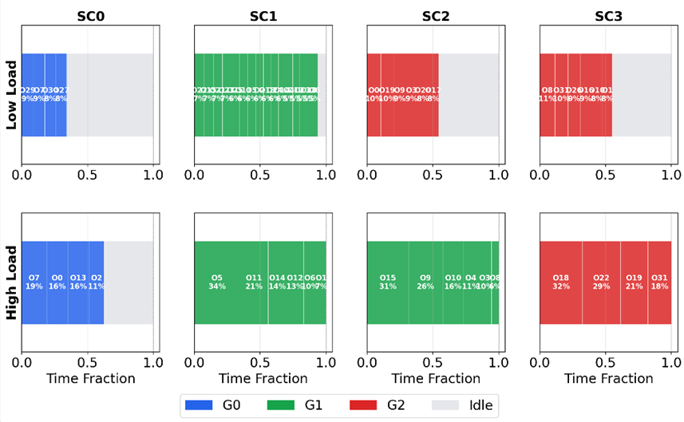  资源分配结果图
（以下空白）

